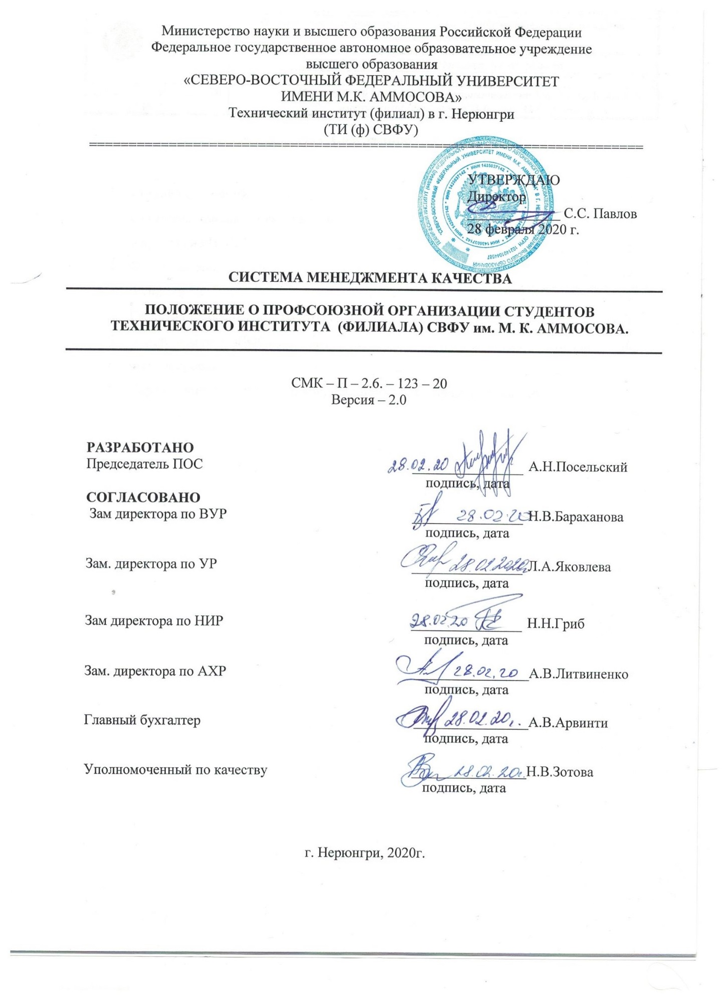
Содержание

- Общие положения………………………………………………………………. 4
- Организационная структура ПОС……………………………………………… 4
- Управление ПОС………………………………………………………………… 5
- Основные задачи ПОС………………………………………………………….. 5
- Функции ПОС……………………………………………………………………. 5
- Гарантия и обеспечение работы ПОС…………………………………………. 6
- Ответственность ПОС…………………………………………………………… 6
- Финансирование…………………………………………………………………. 6
- Порядок внесения изменений и дополнений в настоящее положение……….. 6

Перечень сокращений и обозначений

ФГАОУ ВО СВФУ  ТИ (ф) | – | Федеральное государственное автономное образовательное учреждение высшего образования «Северо-Восточный федеральный университет имени М.К. Аммосова»  Технический институт (филиал) СВФУ (далее - Институт)
отдел по ВУР – отдел по внеучебной работе
ПОС – профсоюзная организация студентов
ФСЗО – фонд социальной защиты обучающихся

1. Общие положения

  - Профсоюзная организация студентов ТИ (ф) СВФУ им. М.К. Аммосова (далее –ПОС) действует на основании Положения о профсоюзной организации студентов ТИ (ф) СВФУ им. М. К. Аммосова в г. Нерюнгри.
  - Положение о профсоюзной организации студентов ТИ (ф) СВФУ им. М.К. Аммосова в г. Нерюнгри действует на основании Соглашения о взаимодействии между администрацией и коллективом студентов очной формы обучения Технического института (филиала) ФГАОУ ВО «Северо-Восточный федеральный университет имени М.К. Аммосова» на 2020-2022 годы.
1.3. Профсоюзная Организация Студентов – это общественная организация, призванная защищать и отстаивать права и интересы студентов ТИ (ф) СВФУ.
1.4. ПОС является выборным органом самоуправления образовательного учреждения.
1.5. Состав ПОС формируется из числа студентов Института.
1.6. ПОС самостоятельно определяет свою структуру.

2. Организационная структура ПОС

2.1. ПОС возглавляет председатель. Председатель планирует и организует деятельность ПОС.
2.2. Профсоюзная организация студентов ТИ (ф) СВФУ работает по следующим направлениям:
Социальный сектор:
- оформление заявок на новогодние подарки для детей студентов,
- организация работы студенческого актива в студенческом общежитии, направленной на улучшение социально-бытовых условий проживания,
- содействие в адаптации студентов в городской среде,
- участие в составе комиссии Правления ФСЗО с правом голоса,
- участие в локальной комиссии по назначению государственной академической повышенной стипендии для студентов ТИ (ф) СВФУ и иных локальных комиссий,
- участие в разработке и реализации системы поощрений обучающихся за достижения в разных сферах учебной и внеучебной деятельности,
- защита и отстаивание прав и интересов обучающихся в вопросах учебы, быта и обеспечения социальных гарантий,
- участие в воспитательной и разъяснительной работе с обучающимися в целях профилактики нарушения Положения о ТИ (ф) СВФУ, Правил внутреннего распорядка и иных локальных актов Института,
- участие в оценке качества образовательного процесса, подготовка и внесение в органы управления вузом предложения по его оптимизации с учетом научных и профессиональных интересов обучающихся, корректировке расписания учебных занятий, графика проведения зачетов, экзаменов, организации производственной практики, организации быта и отдыха обучающихся,
- участие в рассмотрении вопросов, связанных с нарушениями учебной дисциплины и правил внутреннего распорядка.
Культурно-массовый сектор:
- организация студенческого досуга, культурно-массовых мероприятий.
Спортивный комитет:
- пропаганда здорового образа жизни,
- организация спортивных игр, соревнований,
- работа со студентами-спортсменами.
Организационный сектор:
- организация и проведение мероприятий по адаптации студентов-первокурсников,
- организация участия студентов в Школе молодежного актива.
Информационный сектор:
- подача информации в отведенных для этого местах (на сайте, в социальных сетях) и в иных средствах информации,
- проведение социальных опросов среди студентов института и многое другое.

3. Управление ПОС

3.1. Непосредственным руководителем ПОС является его председатель, избираемый на отчетно-выборной конференции студентов ТИ(ф) СВФУ сроком на 3 года большинством голосов.
3.2. Председатель ПОС является членом Административного совета ТИ (ф) СВФУ с правом голоса.

4. Основные задачи ПОС

  - Представление и защита интересов студентов в процессе управления образовательным учреждением.
  - Поддержка и развитие инициативы студентов ТИ (ф) СВФУ.
  - Реализация и защита прав студентов ТИ (ф) СВФУ.
  - Организация взаимодействия с органами самоуправления ТИ (ф) СВФУ по вопросам организации мероприятий воспитательного характера.

5. Функции ПОС

5.1. Выступление от имени студентов при решении вопросов жизнедеятельности студентов ТИ (ф) СВФУ.
5.2. Содействие в реализации инициатив студентов, создание условий для их реализации, представление позиции студентов в органах студенческого самоуправления образовательного учреждения.
5.3. Содействие разрешению конфликтных вопросов: участие в решении проблем, согласование взаимных интересов студентов, преподавателей ТИ (ф) СВФУ, соблюдая при этом принципы защиты пpaв студентов.
5.4. Представление интересов студентов перед администрацией ТИ (ф) СВФУ, на административных советах, общих собраниях.
5.5. Проведение среди студентов опросов и референдумов (вопросы должны быть согласованы с координатором ПОС) по разным направлениям жизни студентов ТИ (ф) СВФУ.
5.6. Принятие решения по рассматриваемым вопросам, информирование студентов, администрацию ТИ (ф) СВФУ и органы студенческого самоуправления образовательного учреждения о принятых решениях.
5.7. Направление представителей ПОС на заседания органов студенческого самоуправления, собрания ТИ (ф) СВФУ по правопорядку, рассматривающих вопросы о дисциплинарных проступках обучающихся студентов.

6. Гарантия и обеспечение работы ПОС

  - Администрация гарантирует освобождение от учебных занятий членов ПОС на время проведения заседаний Профсоюзного комитета и конференций, запланированных ПОС, основанием для освобождения является представление на имя директора института от председателя ПОС.
  - Администрация гарантирует:
- невмешательство в деятельность ПОС,
- соблюдение прав профсоюзов в соответствии с Федерального Закона «О профессиональных союзах, их правах и гарантиях деятельности»,
- содействие в беспрепятственном функционировании ПОС в структурных подразделениях Института.
  - Членам Профсоюзного комитета предоставляется право участвовать в работе административных органов соответствующего уровня, совещаниях, проводимых Администрацией и его подразделений, на которых принимаются решения по вопросам социально-экономического положения обучающихся, условий учебы, развития социальной сферы.

7. Ответственность ПОС

  - ПОС несет ответственность за выполнение закрепленных за ним задач и функций.

8. Финансирование

8.1 Бухгалтерия ТИ (ф) СВФУ удерживает с академической стипендии членские взносы членов ПОС согласно спискам, предоставленным ПОС, и своевременно на безвозмездной основе перечисляет на расчетные счета ПОС в размере, утвержденном Конференцией ПОС.

9. Порядок внесения изменений и дополнений в настоящее Положение

9.1. Настоящее Положение утверждается директором Института.
9.2. По мере необходимости все изменения и дополнения данного Положения вносятся в лист регистрации изменений и доводятся до членов ПОС. Положение считается отмененным, если введена в действие его новая редакция.

Приложение 1

Лист ознакомления
с ____________________________________________________________________
(наименование документа для ознакомления)
_______________________________________________________________________
(наименование структурного подразделения)

№  п/п | ФИО, должность | Личная  подпись | Дата | Примечания

Приложение 2

Лист учета периодических проверок

№  п/п | Дата  проверки | Ф.И.О. и должность лица,  выполнившего  периодическую проверку | Подпись лица,  выполнившего  проверку | Результаты проверки
Приложение 3

Лист регистрации изменений

Номер изменения | Номер листов |  |  | Основание для внесения изменений | Подпись | Расшифровка подписи | Дата | Дата введения изменения
 | замененных | новых | аннулированных

